綠界科技線上金流模組 For ECShop 2.XX 版
版本日期 | 版本 | 說明
2013/7/25 | 2.2 | 增加歐付寶(allpay)3、6、12分期刷卡機制。
2013/06/14 | 2.1 | 1.修改Paypal 金額數值判斷
2012/08/20 | 2.0 | 增加歐付寶(allpay)線上刷卡，綠界支付寶(alipay) 付款方式與電子發票功能
2011/02/15 | 1.9 | 增加 7-11 iBon 代碼繳費
2010/09/10 | 1.8 | 1.修改會員充值付款狀態不正確
2010/09/07 | 1.7 | 1.加入線上信用卡3,6,12分期付款機制
2010/08/12 | 1.6 | 1.加入超商條碼繳費機制
2010/04/20 | 1.5 | 1.新增 Windows APPserv 對於 curl 的支援安裝設定
2010/03/19 | 1.4 | 1.將模組改寫為 sock 方式取號,原先 allow_url_fopen 有朋友反應較易會有安全上的問題.此版本後Allow_url_fopen 就可以設為 off 了  2.移除前一代金流系統(綠界便利付), 支援完整綠界第四代金流系統[ ECBank]
2010/03/04 | 1.3 | 1.修正部份參數未定義時會有 notify 之類的錯誤訊息  2.在 php.ini 的參數設定內請設定 allow_url_fopen = On , 如果不這樣設定,系統無法至綠界 ECBank 背景取得繳費代碼
2010/02/05 | 1.2 | 1.修正部份參數未定義時會有 notify 之類的錯誤訊息
2010/01/28 | 1.1 | 1.已在 Ecbank 2.71 版實測過  2.加入 ECBank 所有的支付方式 ECBank 為綠界科技第四代支付系統, 與前幾代所不同的是, ECBank 申請完全不需要費用, 綠界依實際成功收到交易價款筆數來抽取交易手續費,不同的交易方式有不同的收費,申請網址 http://ecbank.com.tw 網頁最下方有 “加入會員” 選項  3. ECBank 同時支援 PayPal ,且支援台幣等 19 個貨幣以信用卡方式支付, 且買方並不需要是 PayPal 會員也可以信用卡支付款項  4. 新增綠界科技金流第一次支援的銀行虛擬帳號支付, 交易手續費每筆只收 10 元.  5. 詳細有關 ECBank(綠界科技第四代金流系統)請至 http://www.ecbank.com.tw
2009/04/02 | 0.3 | 1.加入全家便利商店代碼繳費  2.將原先的 7-11, Lifet-ET及全家等三家便利商店代碼繳費整合為三合一,選取代碼繳費後,會讓消費者自己選擇對自己比較方便的便利商店
2008/08/16 | 0.2 | 1.加入 7-ELEVEN iBon 代碼繳費機制  2.加入 萊爾富 LifeET 代碼繳費機制  3.加入 WebATM 繳費機制

◎有任何使用上的疑問歡迎寫信到 services@allpay.com.tw
或來電洽詢02-2655-0115
◎如果您尚未取得歐付寶特約商店資格,請來電 02-26550057歐付寶客服部
此金流模組包含的付費機制有：
1. PayPal
2. WebATM
3. 虛擬帳號
4. 超商代碼繳費(萊爾富 & 全家 & OK 便利商店三合一代碼繳費)
5. 7-Eleven iBon超商代碼)
6. 超商條碼繳費
7. ECPAY 線上刷卡 (含一次刷卡、3、6、12分期機制)
8. 歐付寶(AllPay)線上刷卡 (含一次刷卡、3、6、12分期機制)
9. 銀聯卡(UnionPay)
10. 支付寶(Alipay
=========================================================================
一 . 前置準備確認

- 如果您使用的 PHP 是利用 Appserv 軟體所架設在 Windows 的環境，請參考以下說明將 curl 模組掛上
在 WINDOWS 的目錄下找到 php.ini 這個檔
用文字編輯程式(UltraEdit or EmEdit)編輯
找到其中的 extension=php_curl.dll 這一行去除前面的分號 ";"
然後儲存，若仍然無法啟動 curl 模組，可以按照下面步驟修正。
一、在 ..\AppServ\php5\ 下找到 libeay32.dll 及 ssleay32.dll。
二、在 ..\AppServ\php5\ext\ 下找到 php_curl.dll。
三、將上述三個檔案複製到 %windir%/system32 下。
四、重新啟動伺服器即可。

- 利用 Linux 系統來使用 PHP 的話也必需要確定 php 是否支援 curl 模組
- 綠界科技線上金流模組僅支援 UTF8 語系版本.
- ECPay 線上刷卡模組使用是獨立的商店代號跟驗證碼，要使用 ECPay 線上刷卡模組必需先通過綠界申請流程，參考網址 http://www.ecpay.com.tw
二.安裝模組
--------------------------------------------------------------------------------------
1.壓縮檔解開後會有兩個目錄如下
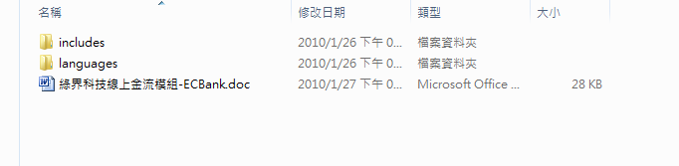
2.將此兩個目錄內的所有檔案全部上傳至 ecshop 網站的根目錄

3.至此您便可以至 ecshop 後台【系統設置】->【支付方式】看到綠界金流的模組
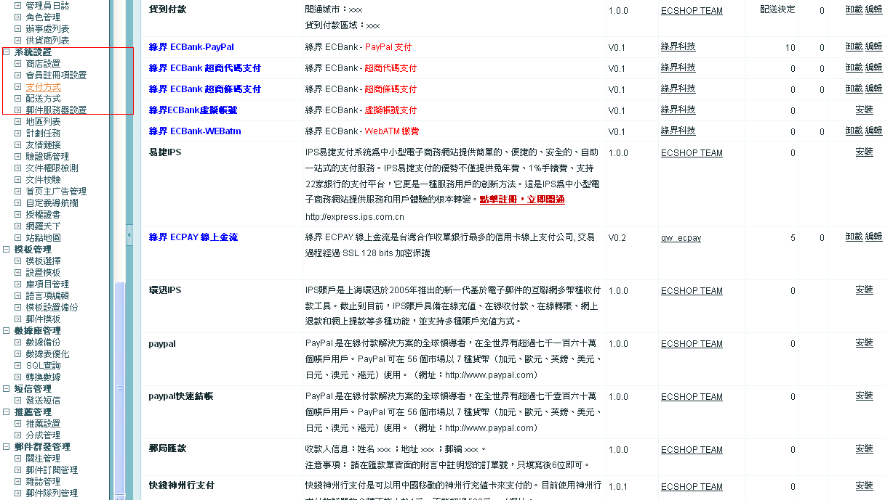
4.選擇您想啟用的模組,並點選”安裝”,就可以進入編輯畫面
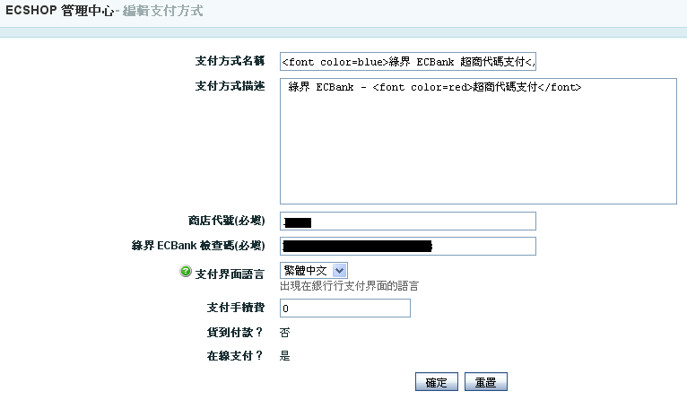
- 在商店代號處填入您在 ECBank 所申請的商店代號及檢查碼後按入確定
PS:檢查碼一定要填入,否則交易不會成功回傳
=========================================================================
後台分期付款設置 其中的 如果分期手續費率＞０將會外加費用上去
例: 100 元 X 0.01(分期手續費率) = 總計 101 元
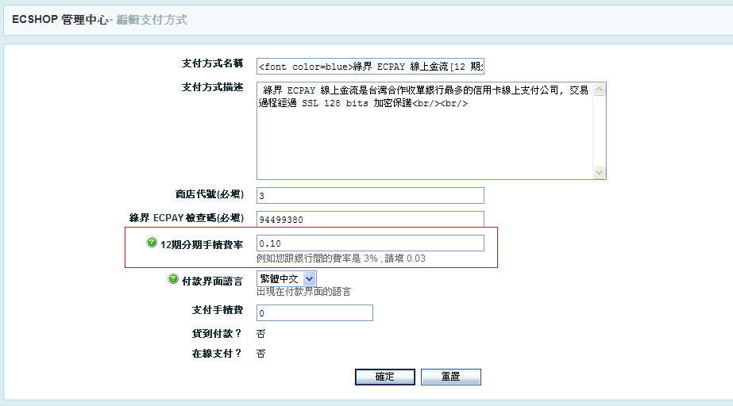
分期前台有手續利率呈現如下
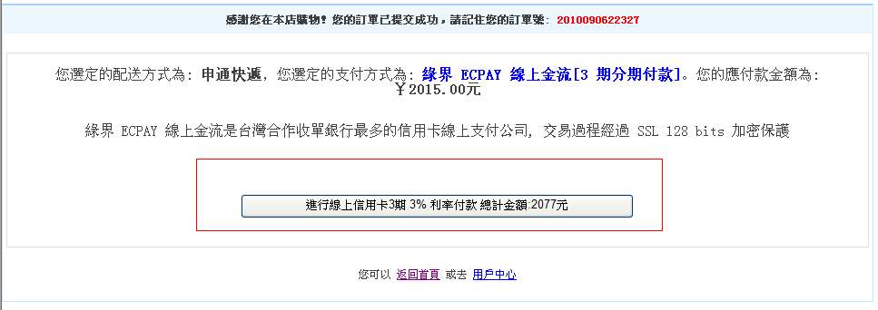

分期前台 0 手續利率呈現如下
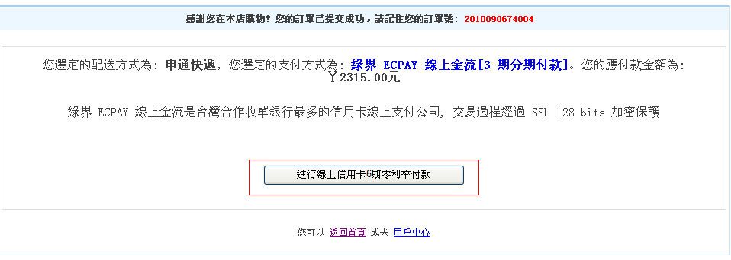

當訂單完成時後台於備註將會有綠界交易流水號和總金額
